Федеральное государственное образовательное бюджетное учреждение

высшего образования «Финансовый университет при Правительстве Российской Федерации»

**Колледж информатики и программирования**

**Специальность 09.02.03 Программирование в компьютерных системах**

**ПМ.01 Разработка программных модулей программного обеспечения для компьютерных систем**

**УП.01.01 Учебная практика**

ИТОГОВЫЙ ОТЧЕТ

Выполнил:

студент группы: 3ПКС-115

Деменчук Г. М.

Проверила:

Перхункова Е. Д.

Оценка: ______________

Москва 2017

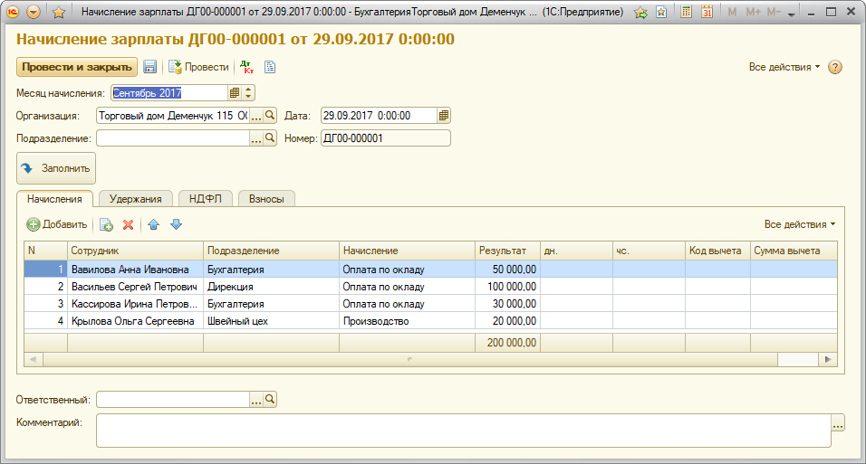

Рис 1. Начисление зарплаты →Вкладка Начисления

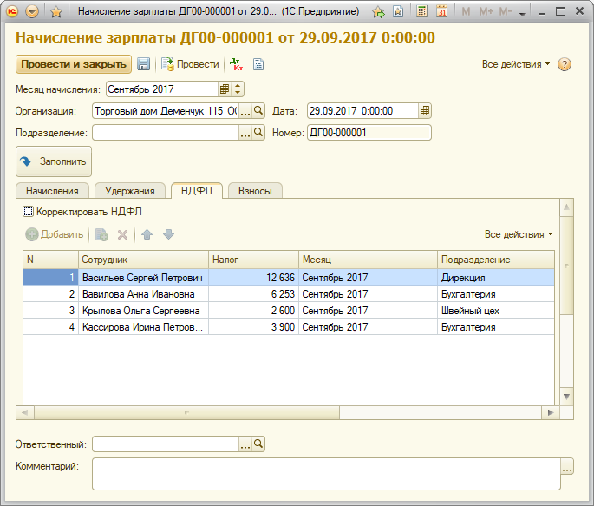

Рис 2. Начисление зарплаты →Вкладка НДФЛ

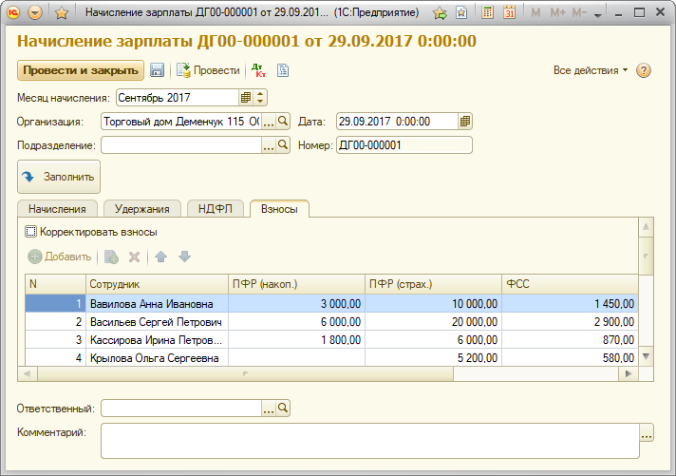

Рис 3. Начисление зарплаты → Вкладка Взносы

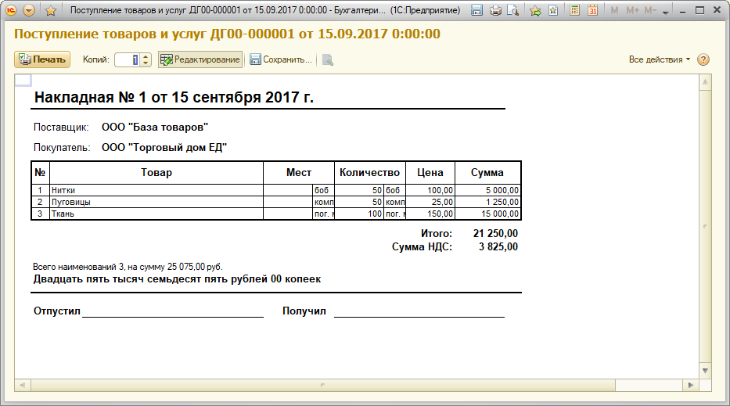

Рис 4. Приходная накладная

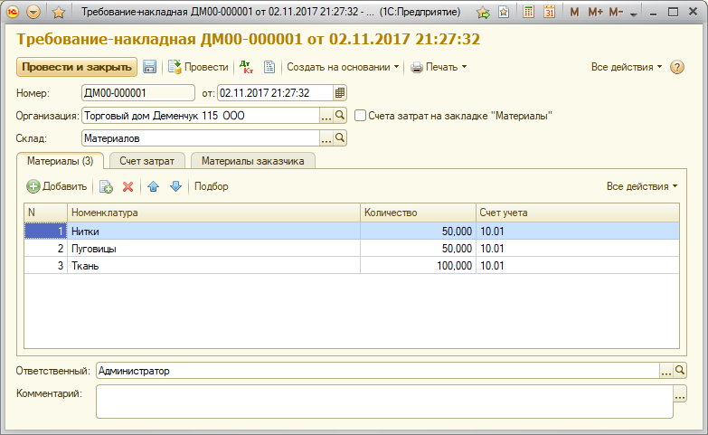

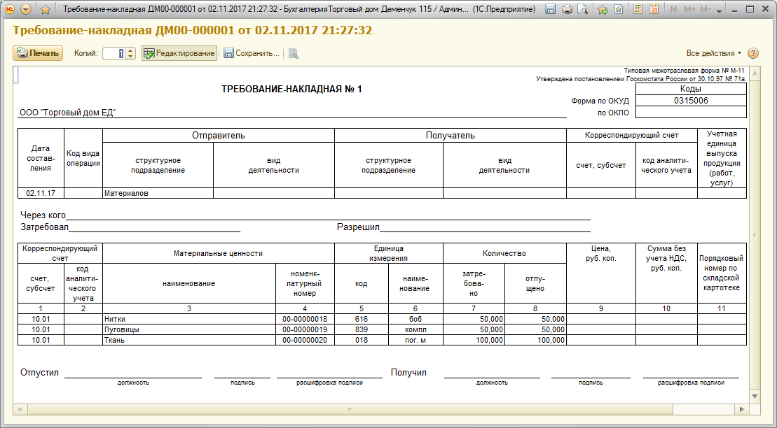

Рис 5. Требование накладная (М 11)

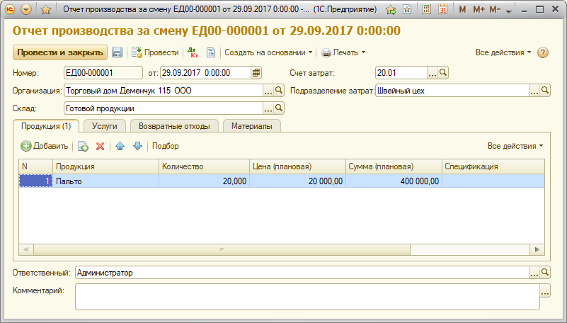

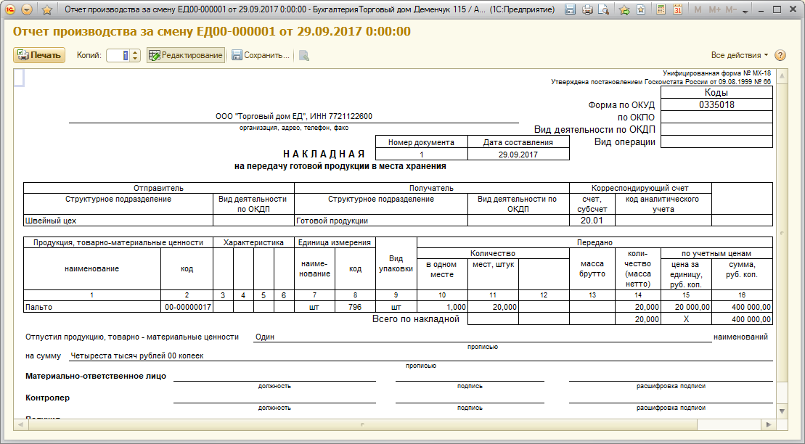

Рис 6. Накладная на передачу готовой продукции (МХ 18)

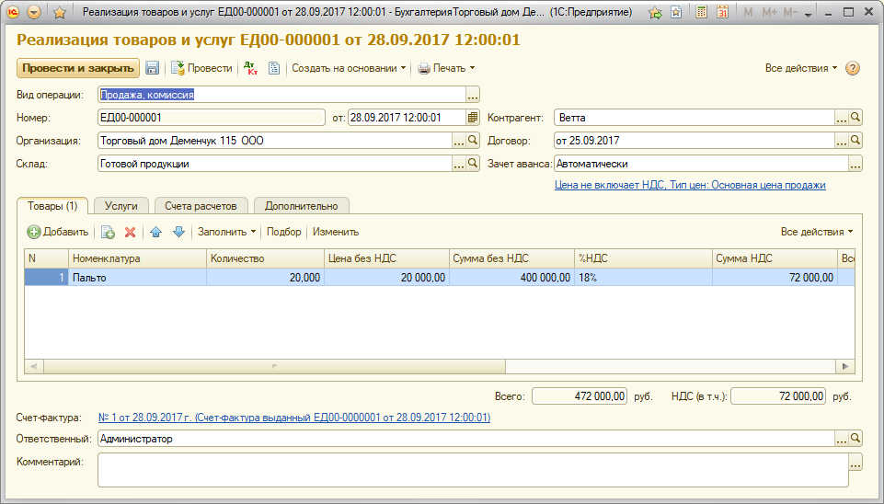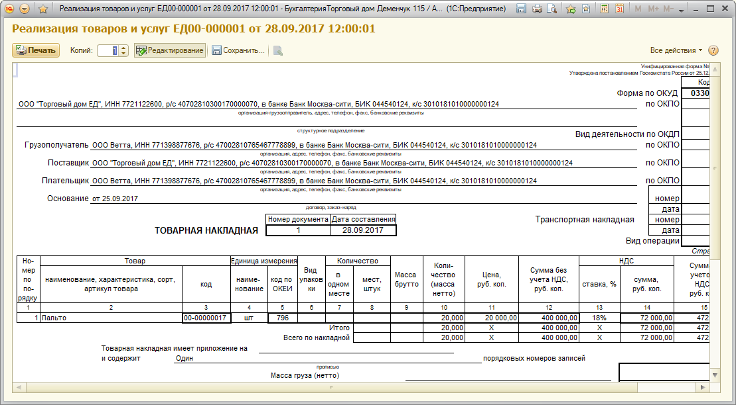

Рис 7. Товарная накладная (ТОРГ 12)

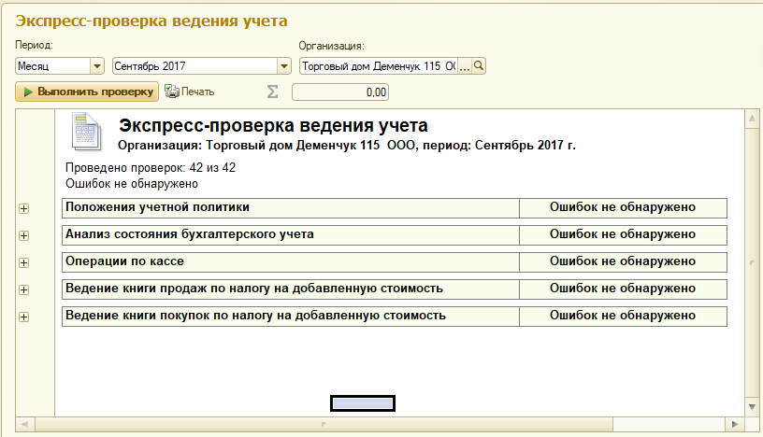

Рис 8. Экспресс проверка ведения учета за Сентябрь

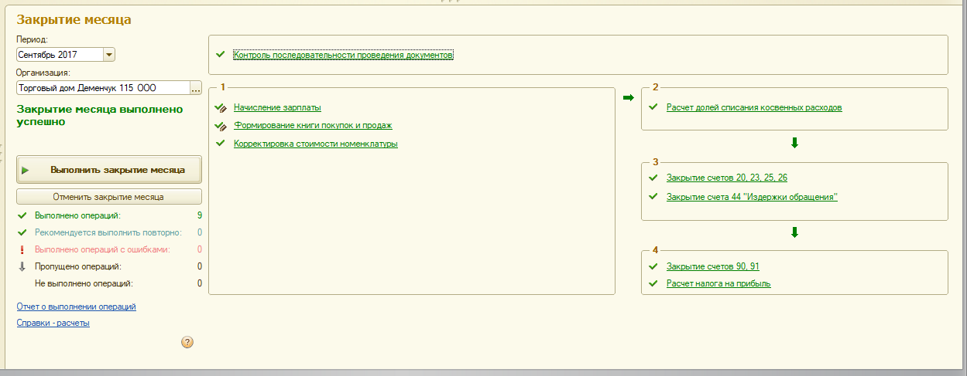

Рис 9. Закрытие месяца Сентябрь

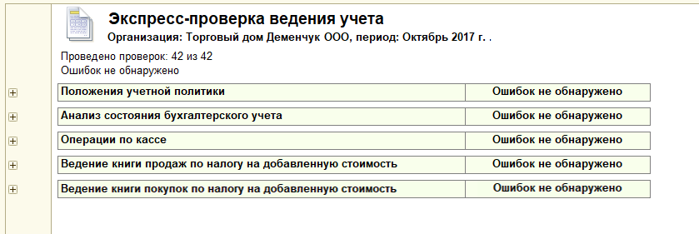

Рис 10. Экспресс проверка ведения учета за Октябрь

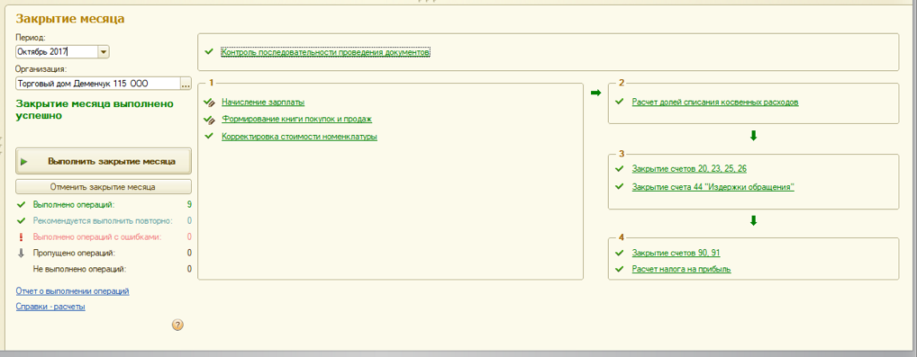

Рис 11. Закрытие месяца Октябрь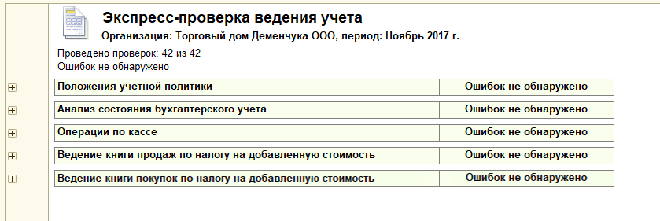

Рис 12. Экспресс проверка ведения учета за Ноябрь

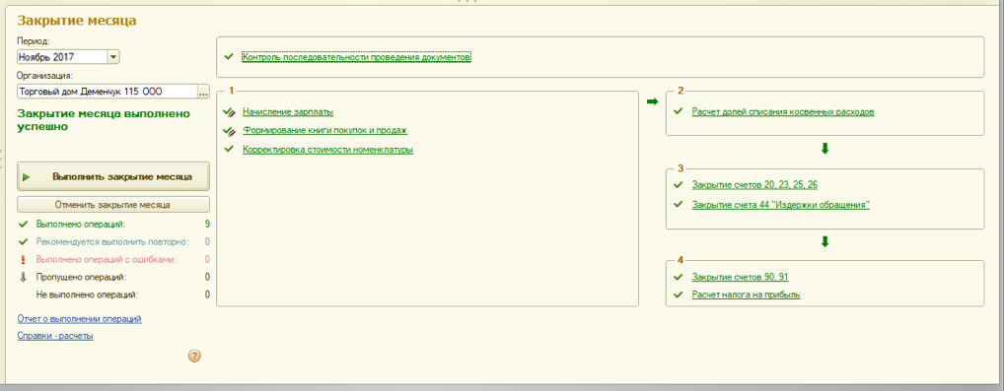

Рис 11. Закрытие месяца Ноябрь